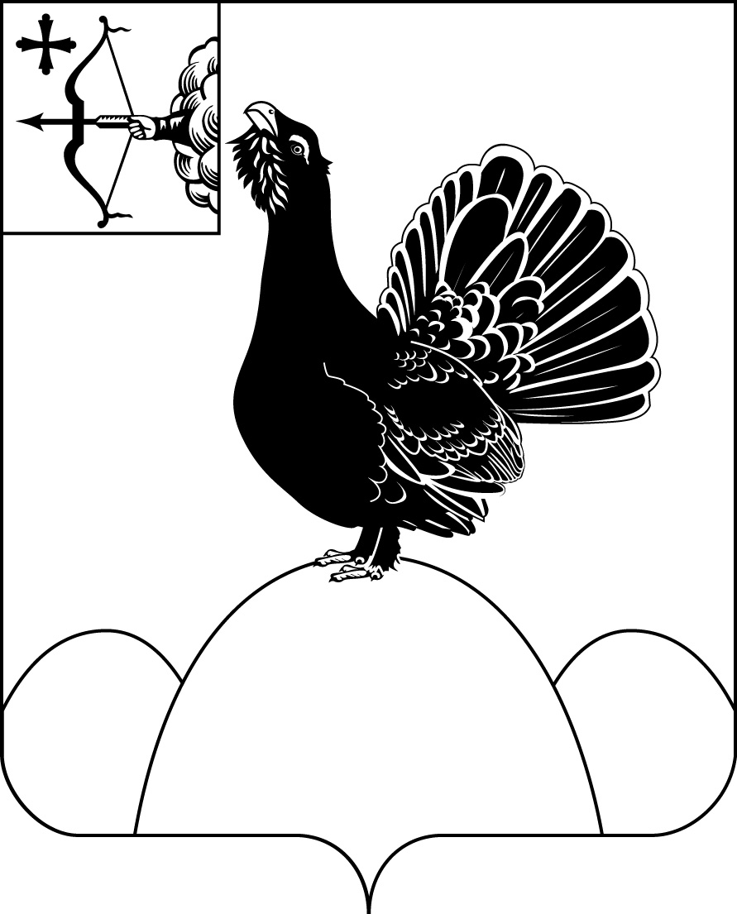
АДМИНИСТРАЦИЯ НАГОРСКОГО РАЙОНА
КИРОВСКОЙ ОБЛАСТИ
ПОСТАНОВЛЕНИЕ
29.01.2021 № 24 - П
пгт Нагорск
Об утверждении объема и методики расчета субвенции местным бюджетам из областного бюджета на реализацию прав на получение общедоступного и бесплатного дошкольного образования в муниципальных дошкольных образовательных организациях Нагорского района на 2021 год
В соответствии с Законом Кировской области от 14.10.2013 № 320-ЗО «Об образовании в Кировской области» (с изменениями), с решением Нагорской районной Думы от 11.12.2020 № 49.1 «О бюджете муниципального образования Нагорский муниципальный район Кировской области на 2021 год и на плановый период 2022 и 2023 годов», администрация Нагорского района ПОСТАНОВЛЯЕТ:
1. Утвердить методику расчета субвенции местным бюджетам из областного бюджета на реализацию прав на получение общедоступного и бесплатного дошкольного образования в муниципальных дошкольных образовательных организациях Нагорского района на 2021 год согласно приложению № 1.
2. Утвердить объем субвенции местным бюджетам из областного бюджета на реализацию прав на получение общедоступного и бесплатного дошкольного образования в муниципальных дошкольных образовательных организациях Нагорского района на 2021 год согласно приложению № 2.
3. Настоящее постановление распространяется на правоотношения, возникшие с 01.01.2021 года.
4. Постановление вступает в силу со дня опубликования в Сборнике.
Глава Нагорского района | В.Е. Булычев
ПОДГОТОВЛЕНО
Начальник управления образования Л.Н. Рожнева
СОГЛАСОВАНО
Заместитель главы администрации
по профилактике правонарушений
и социальным вопросам И.А. Рылова
Начальник финансового управления В.В. Казакова
Разослать: | Рыловой И.А., РУО, управление делами, финансовое управление, Рычковой М.С.
Подлежит опубликованию в Сборнике муниципальных актов органов местного самоуправления муниципального образования Нагорский муниципальный район Кировской области
Подлежит опубликованию на официальном сайте муниципального образования Нагорский муниципальный район Кировской области.
Правовая антикоррупционная экспертиза проведена:
предварительная
заключительная
Приложение № 1

УТВЕРЖДЕНА

постановлением администрации
Нагорского района
от 29.01.2021 № 24 - П
МЕТОДИКА
расчета субвенции местным бюджетам из областного бюджета на реализацию прав на получение общедоступного и бесплатного дошкольного образования в муниципальных дошкольных образовательных организациях Нагорского района на 2021 год
1. Объем субвенции местным бюджетам из областного бюджета на реализацию прав на получение общедоступного и бесплатного дошкольного образования в муниципальных дошкольных образовательных организациях (далее – субвенция) определяется ежегодно для обеспечения финансирования расходов на оплату труда, приобретение учебников и учебных пособий, средств обучения, игр, игрушек, дополнительное профессиональное образование по программам повышения квалификации руководителей и педагогических работников, деятельность которых связана с образовательным процессом (за исключением расходов на содержание зданий и оплату коммунальных услуг) (далее – учебные расходы), в соответствии с нормативами, установленными Правительством Кировской области.
2. Расчет субвенции производится для каждой муниципальной дошкольной организации Нагорского района по формуле:

(
)
(
)
,
K
P
N
K
P
N
S
c
1
g
gi
g
ур
c
1
g
gi
g
зп
добр
∑
∑
=
=
×
×
+
×
×
=
где:
- объем субвенции муниципальной дошкольной организации;
добр
S
c - количество режимов функционирования групп;
g - режим функционирования групп;
- норматив финансового обеспечения образовательной деятельности муниципальных дошкольных образовательных организаций в части расходов на оплату труда;
зп
N
P_{g} - коэффициент, учитывающий g-й режим функционирования групп:
1,0 - для групп с режимом функционирования от 8 до 12 часов в день;
0,5 - для групп с режимом функционирования от 4 до 5 часов в день;
0,33 - для групп с режимом функционирования от 3 до 3,5 часов в день;
К_{gi} - среднегодовое количество групп g-го режима функционирования в муниципальных дошкольных образовательных организациях Нагорского района;
N^{ур} - норматив финансового обеспечения образовательной деятельности муниципальных дошкольных образовательных организаций в части учебных расходов.
___________
Приложение

УТВЕРЖДЕН

постановлением администрации
Нагорского района
от 29.01.2021 № 24 - П

Приложение № 2
ОБЪЕМ СУБВЕНЦИИ
местным бюджетам из областного бюджета на реализацию прав на получение общедоступного и бесплатного дошкольного образования в муниципальных дошкольных образовательных организациях Нагорского района на 2021 год
№  п.п. | Наименование образовательного учреждения | Норматив финансового обеспечения образовательной деятельности муниципальных дошкольных образовательных организаций Нагорского района на 2021 год | Объем субвенции местным бюджетам из областного бюджета на реализацию прав на получение общедоступного и бесплатного дошкольного образования в муниципальных дошкольных образовательных организациях Нагорского района на 2021 год (рублей)
№  п.п. | Наименование образовательного учреждения |  | ВСЕГО | в части расходов на оплату труда педагогических работников | в части расходов на оплату труда руководителей и их заместителей | в части учебных расходов
1. | Муниципальное казённое дошкольное образовательное учреждение детский сад № 1 пгт Нагорск | 603713 | 1207420,00 | 1055350,00 | 123900,00 | 28170,00
2. | Муниципальное казённое дошкольное образовательное учреждение детский сад № 2 пгт Нагорск | 603713 | 2414850,00 | 2228620,00 | 129900,00 | 56330,00
3. | Муниципальное казённое дошкольное образовательное учреждение детский сад № 3 пгт Нагорск | 603713 | 1811140,00 | 1615490,00 | 153400,00 | 42250,00
4. | Муниципальное казённое дошкольное образовательное учреждение детский сад № 4 пгт Нагорск | 603713 | 2414850,00 | 2214720,00 | 143800,00 | 56330,00
5. | Муниципальное казённое дошкольное образовательное учреждение детский сад № 5 пгт Нагорск | 603713 | 1207420,00 | 1049360,00 | 129900,00 | 28160,00
6. | Муниципальное казённое дошкольное образовательное учреждение детский сад с. Синегорье Нагорского района | 603713 | 1207420,00 | 1049360,00 | 129900,00 | 28160,00
 | ИТОГО | 603713 | 10263100,00 | 9212900,00 | 810800,00 | 239400,00
_______________

